
健康体检须知
欢迎您来到浙江鑫达医院进行健康体检，为了您顺利体检，请您仔细阅读以下事项:

1．体检时间：上午7：30开始（体检人按预约时间到检，原则上午9：30后不再签到）。
2．体检地点：浙江鑫达医院健康管理中心（行政楼体检中心）一楼签到
3．注意事项：
①体检前一日，晚清淡饮食、禁酒，晚8点后禁食，晚10点及次日晨禁水、禁食(可用少量白开水送服原服用药物，降血糖药除外)。
②体检当日，请携带好《浙江省申请教师资格人员体格检查表》及本人身份证到体检中心一楼签到，核对相关信息后按指引进行体检。
③肝功能项目须保持空腹，验血结束后方可进食。抽血后局部请按压5分钟，不要动，避免皮下出血。
④胸部摄片（DR）请不要穿戴有金属饰品等物的内衣，体检中心设有专属更衣室。
4．报告送达：体检结束后，将体检指引单交给体检中心二楼导检台工作人员。体检报告将由医院统一送达到湖师院。
5.咨询热线：0572- 2968916（工作日8:00-11:30，13:30-16:30）
6.具体地址：浙江鑫达医院-湖州市南太湖新区鑫行渎港北路（鑫远.太湖健康城桃源居西侧）
7.车辆停放：浙江鑫达医院行政楼门口南门广场
8.公交线路：25路、62路、50路
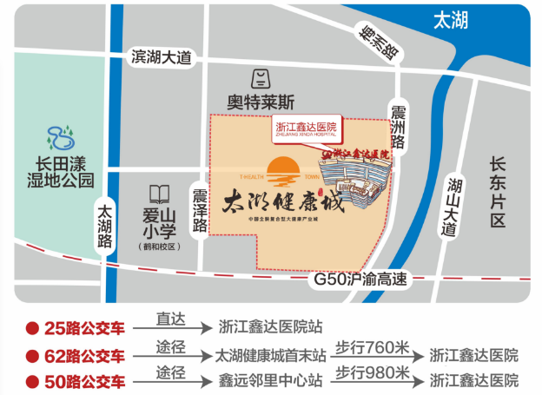
浙江鑫达医院公众号 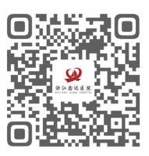

体检收款码 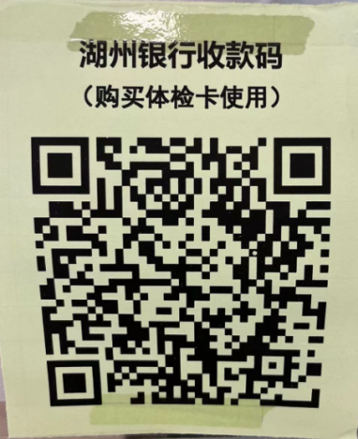转款时务必请备注班级名称

